资

产

资

源

竞

买

人

使

用

手

册

# 资产资源管理业务系统

## 用户注册

进入成都市公共资源电子交易云平台网站。

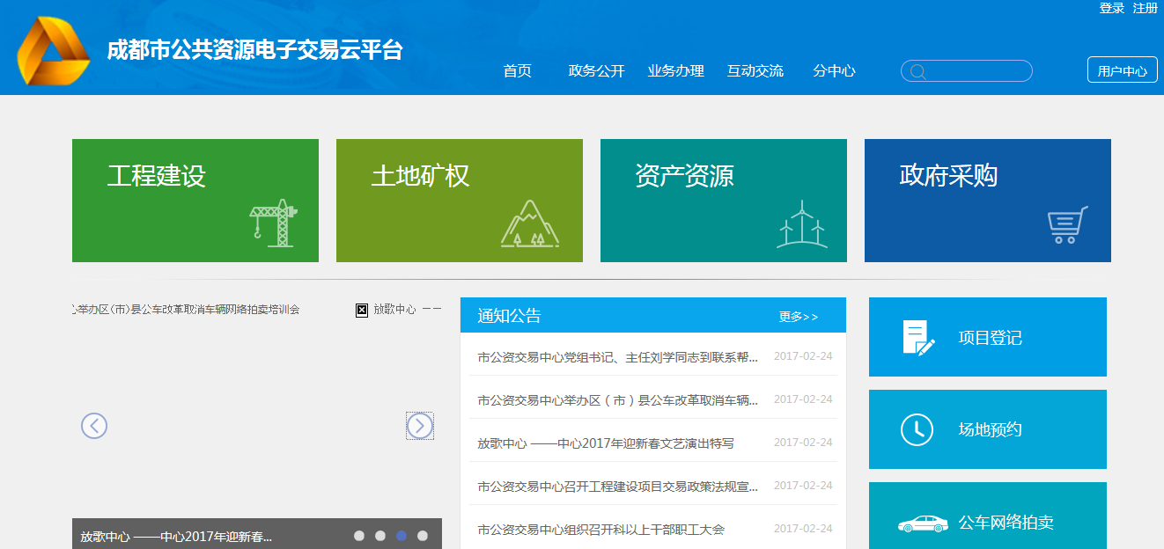

点击【注册】按钮进入平台。界面如下图所示：

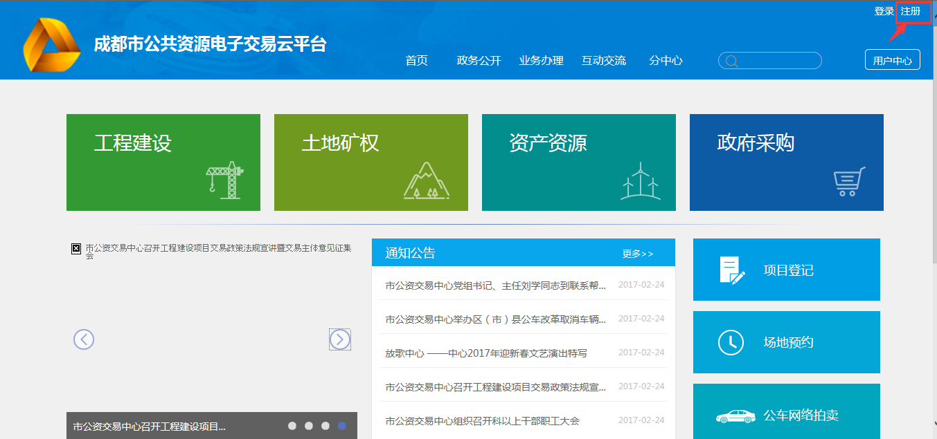进入阅读办事须知，勾选同意协议内容，点击【下一步】按钮

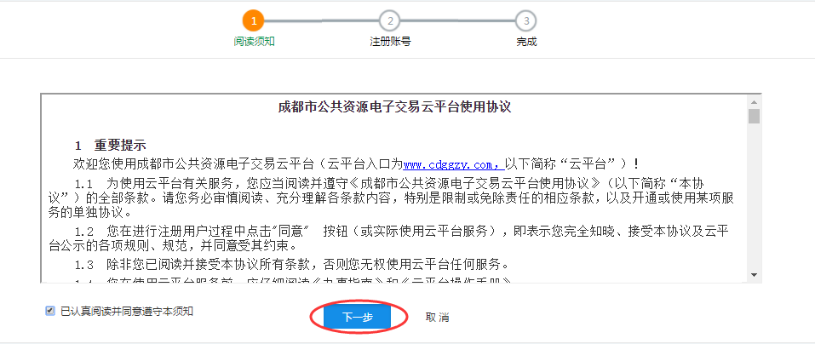

到注册界面如图：

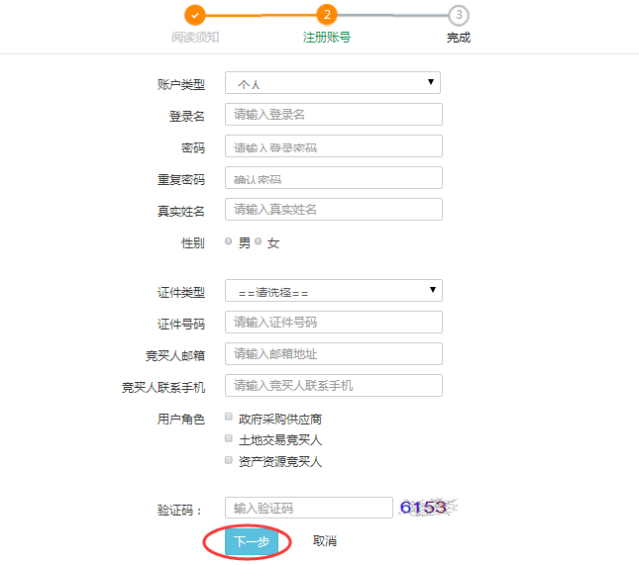

注册成功后，点击【去登录,完善信息】，使用注册的账号登录用户平台，进入账户设置进行编辑，完善相关信息

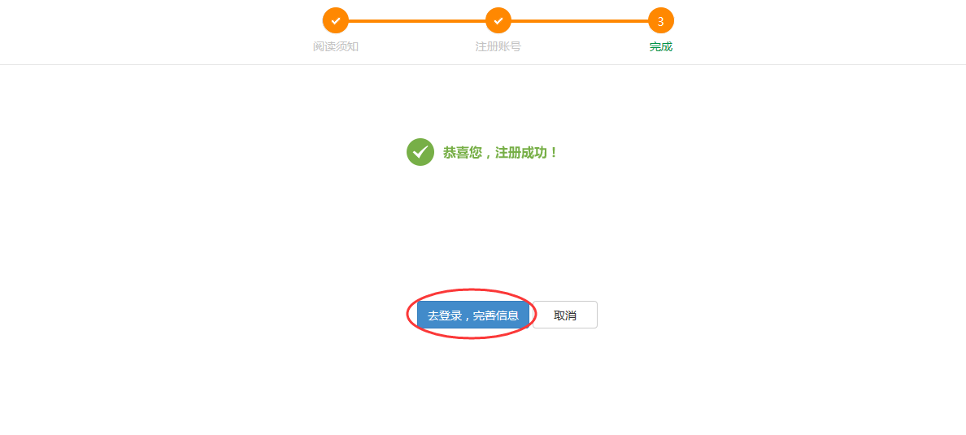

完善基本信息页面

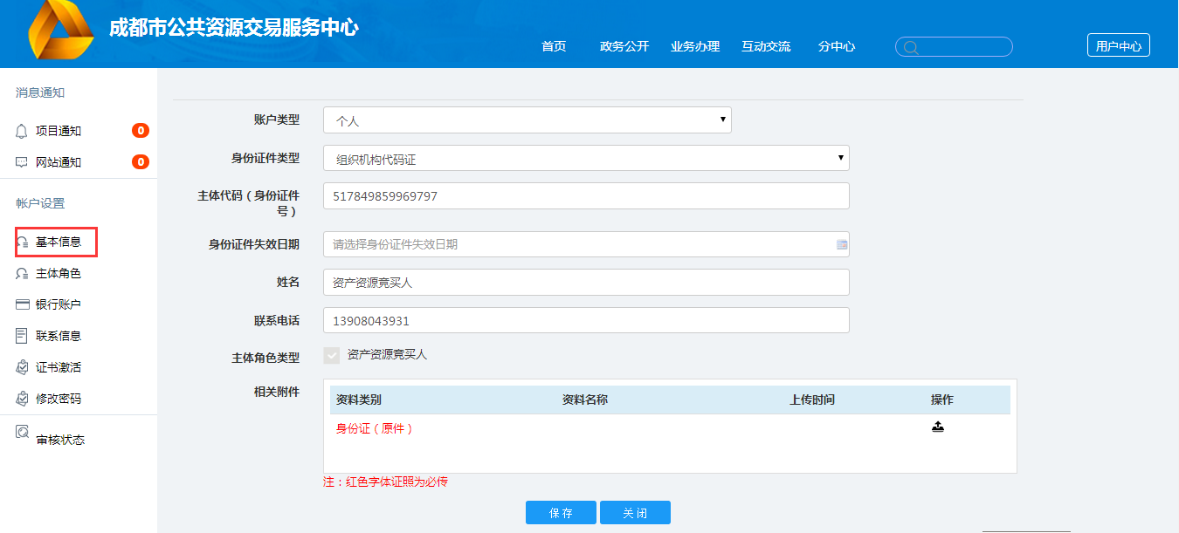

完善主体角色页面

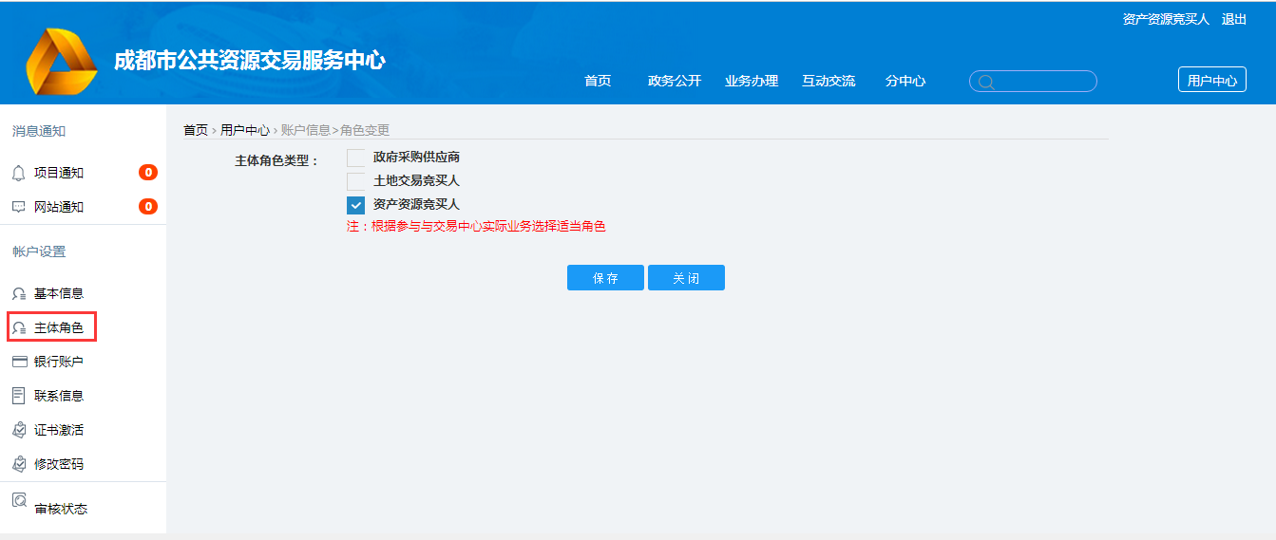

联系信息新增界面

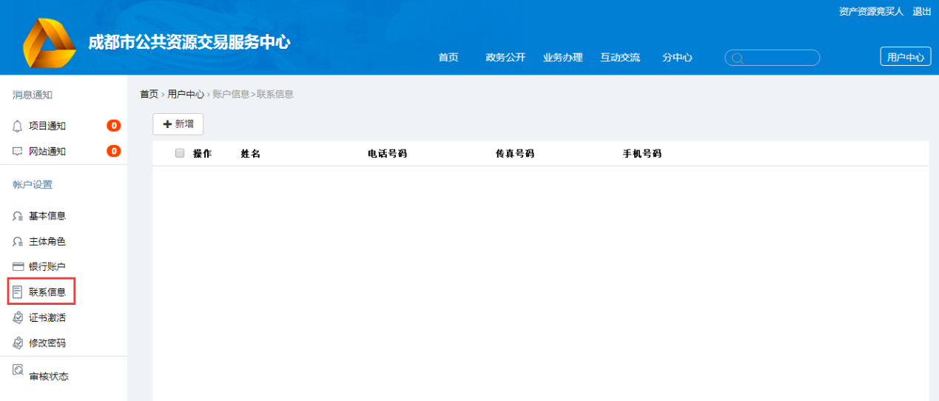

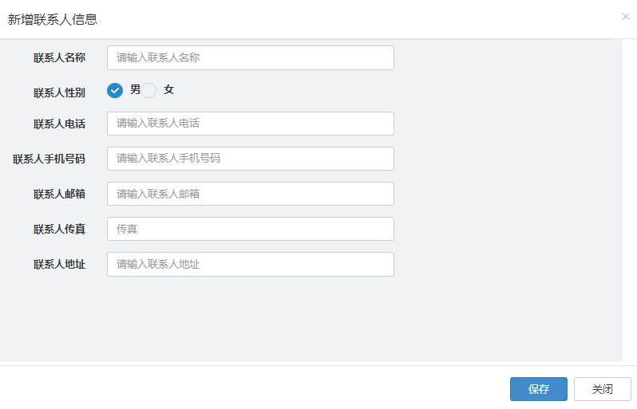

相关信息填写完毕后，点击提交申请，待注册信息审核通过后，即可登录系统。

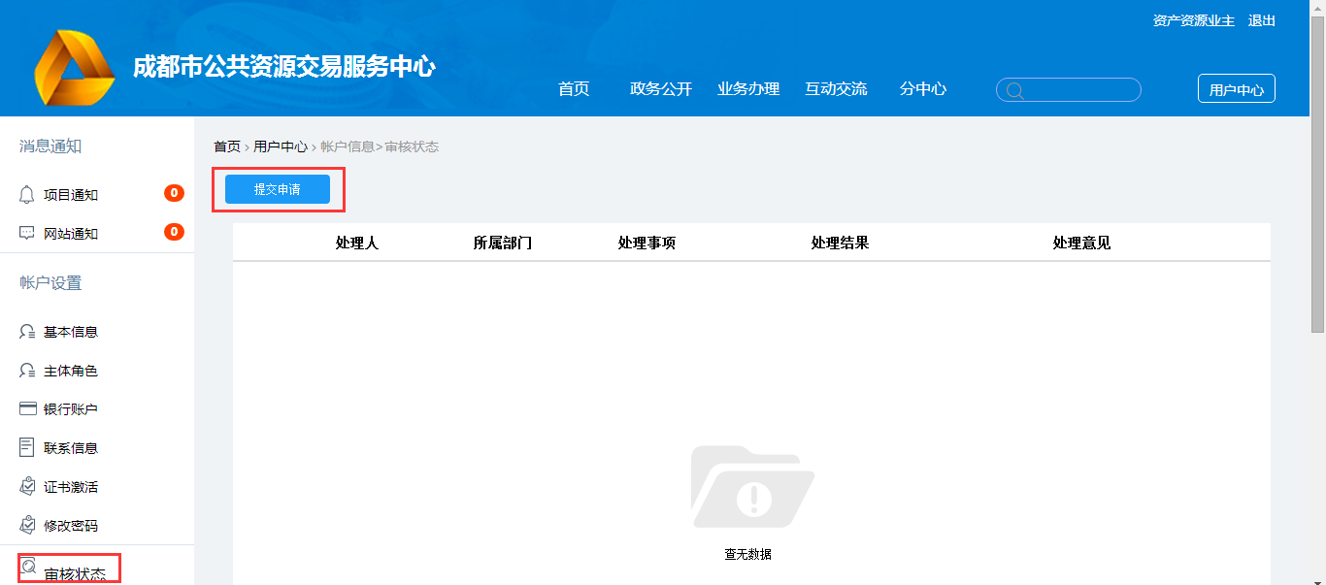

## 系统登录

进入成都市公共资源电子交易云平台网站。

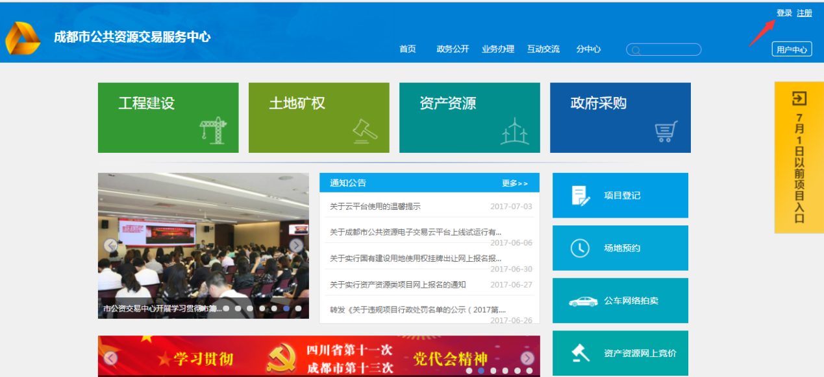

点击【登录】按钮进入平台。界面如下所示：

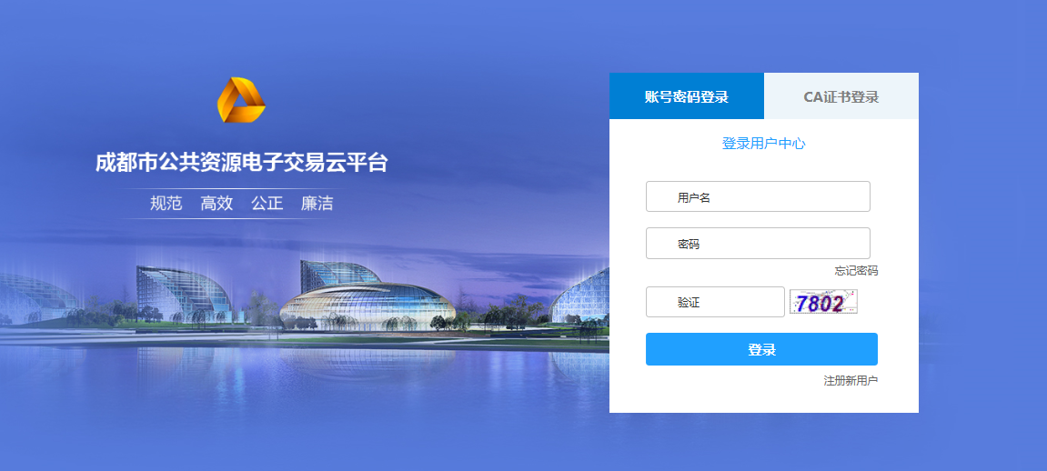

本平台支持 “账号密码登录”，当选择“账号密码登录”，输入用户名，密码和随机产生的验证码，在登录界面点击【登录】按钮进行登录

## 资产资源管理系统

### 竞买人

#### 竞买人报名（独立）

登录前台网站页面，查看交易公告，点击【马上报名】按钮

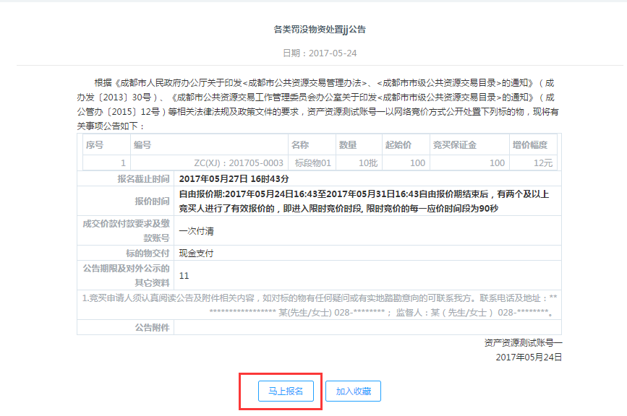

登录竞买人账号

登录竞买人账号后，勾选同意竞买申请及承诺书，如图

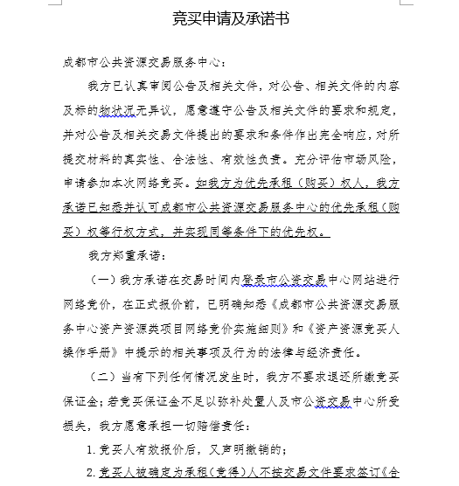

（1）若标的物未设置条件的，竞买人可以进入报名页面直接勾选标的物，选择报名项目信息，点击【保存】按钮

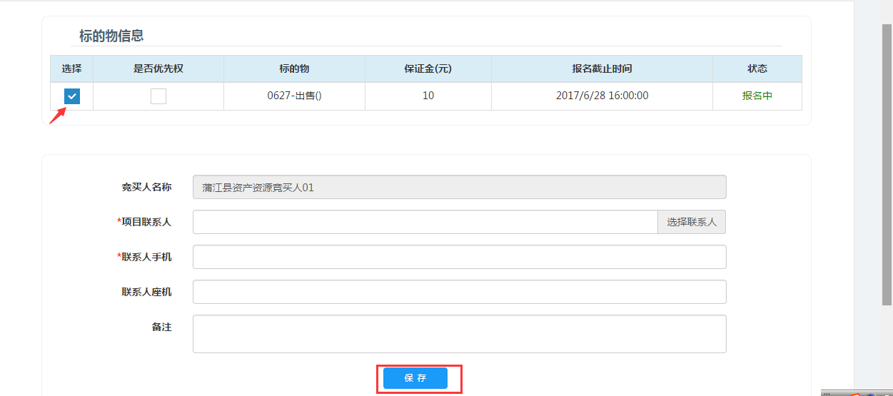

保存信息后，跳转页面到竞买保证金缴纳通知单，可进行打印

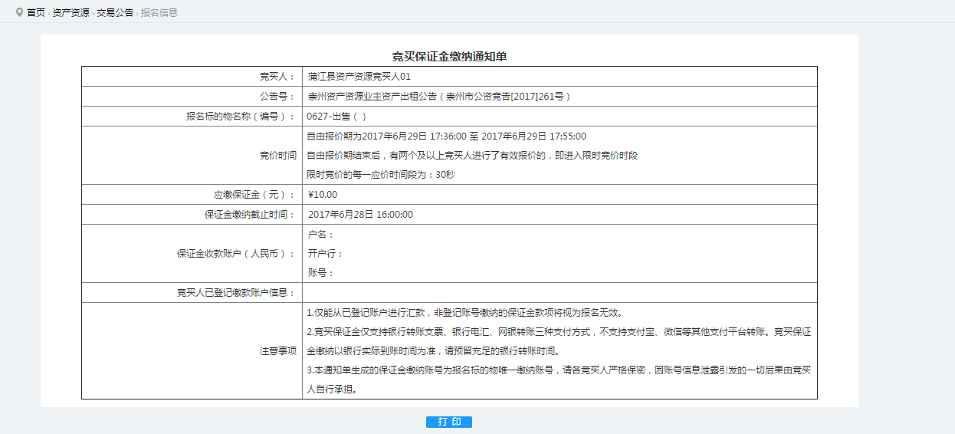

（2）如有设置其他竞买条件的标的物，勾选标的物时，平台会有提示信息，点击【确定】，上传对应资料后点击【提交】，提交后等待交易中心工作人员审核通过开通报名权限。

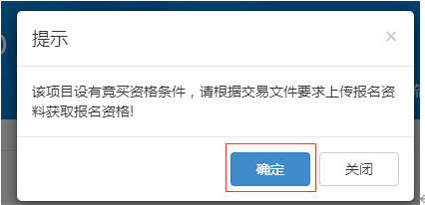

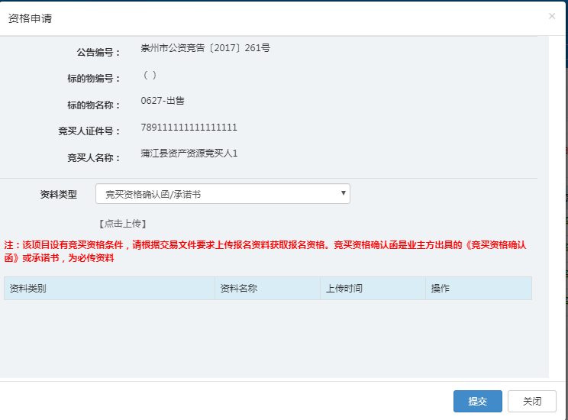

竞买人进入用户中心，资产资源业务处理-报名资格申请下查看交易中心审核处理结果

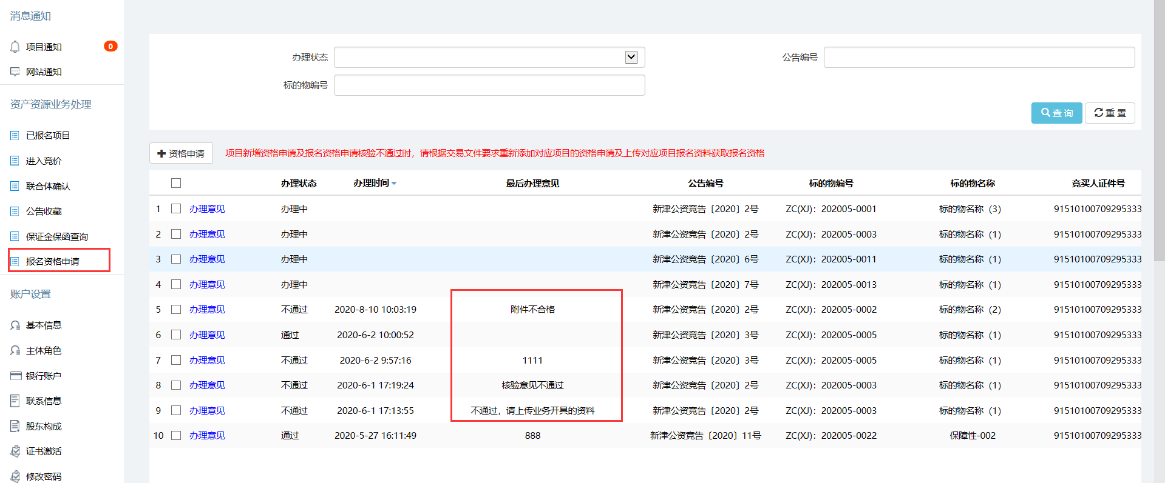点击【办理意见】，可以查看具体的审核意见

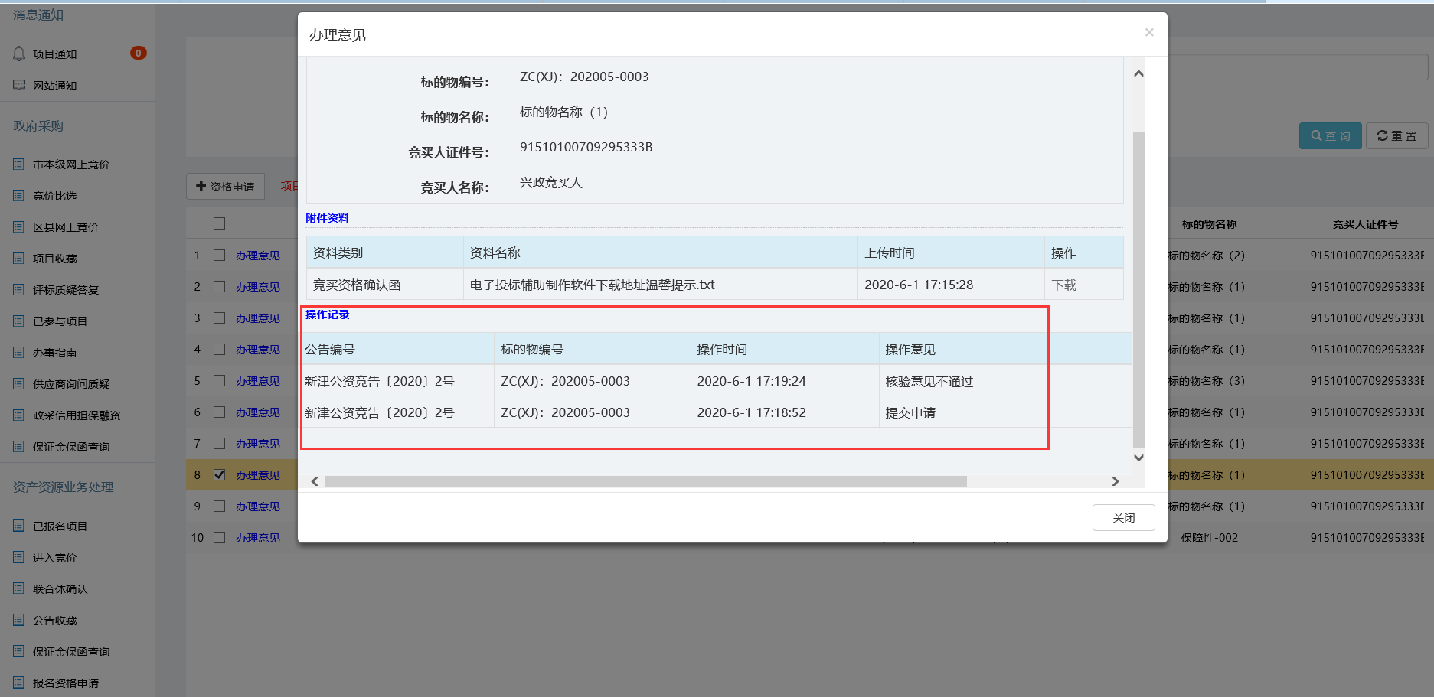

审核不通过时，不可进行编辑，需要重新进行资格审核，点击【新增资格申请】按钮，填写相关信息后，点击【保存】按钮，进入到报名资格审核阶段

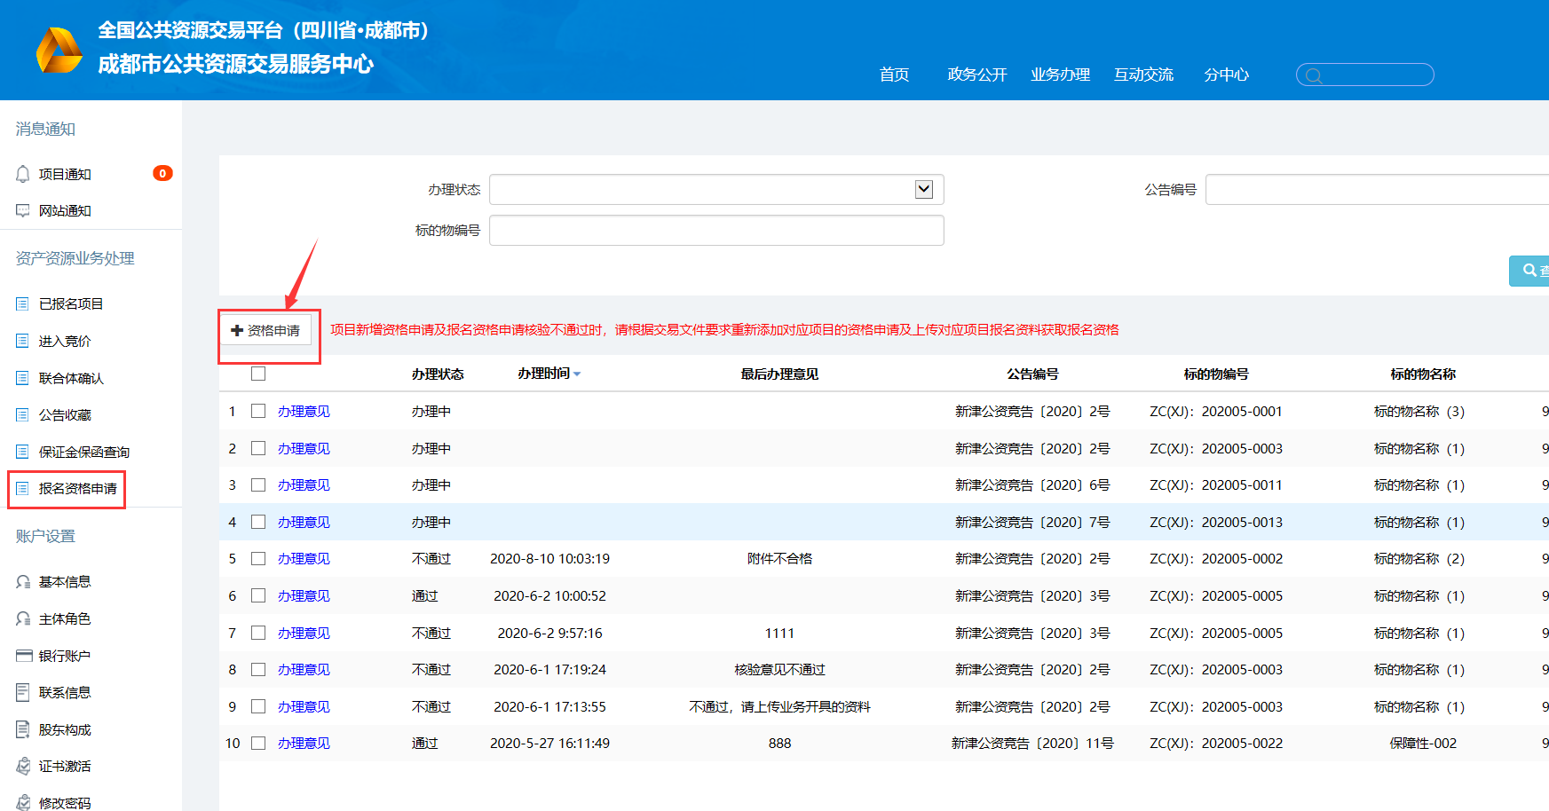

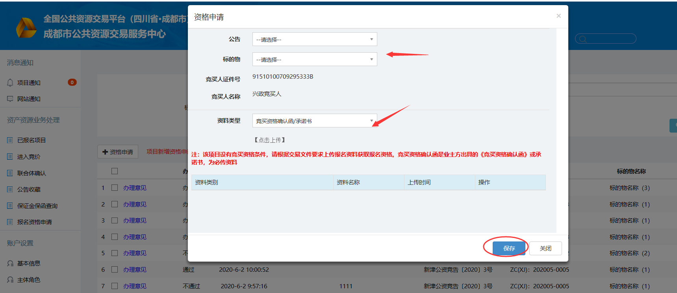

交易中心审核通过后，办理状态会显示为【通过】，竞买人可以回到资产资源报名页面勾选标的物进行报名操作

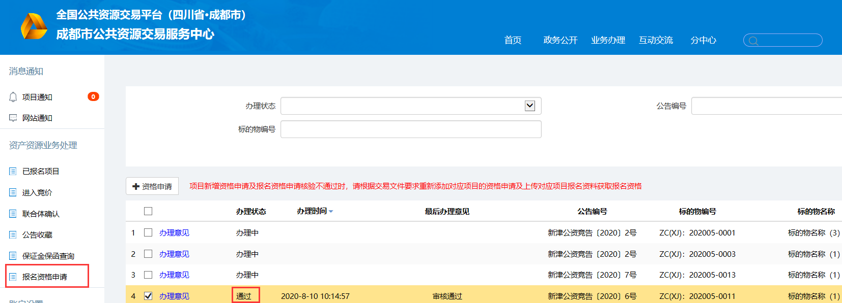

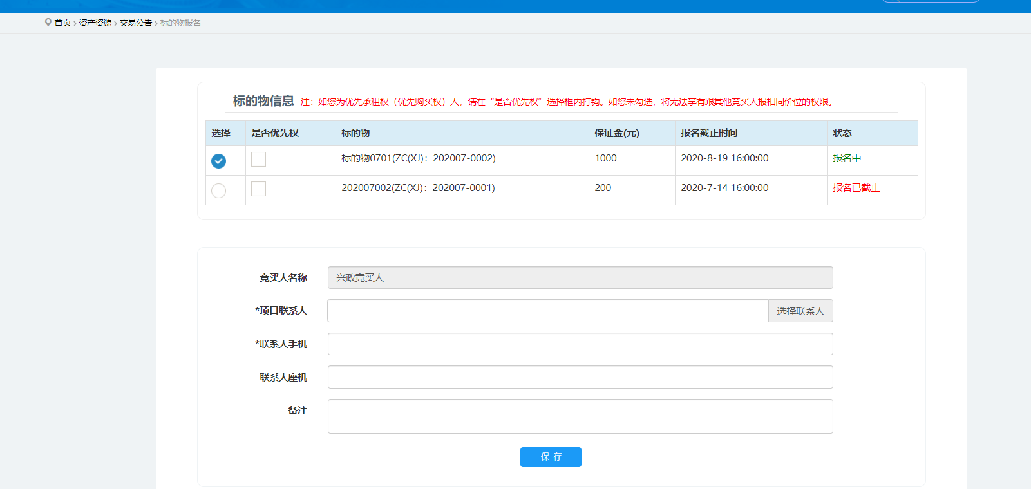

保存信息后，跳转页面到竞买保证金缴纳通知单，可进行打印



竞买人可在自己的报名管理查看自己的报名信息，点击【已报名项目】

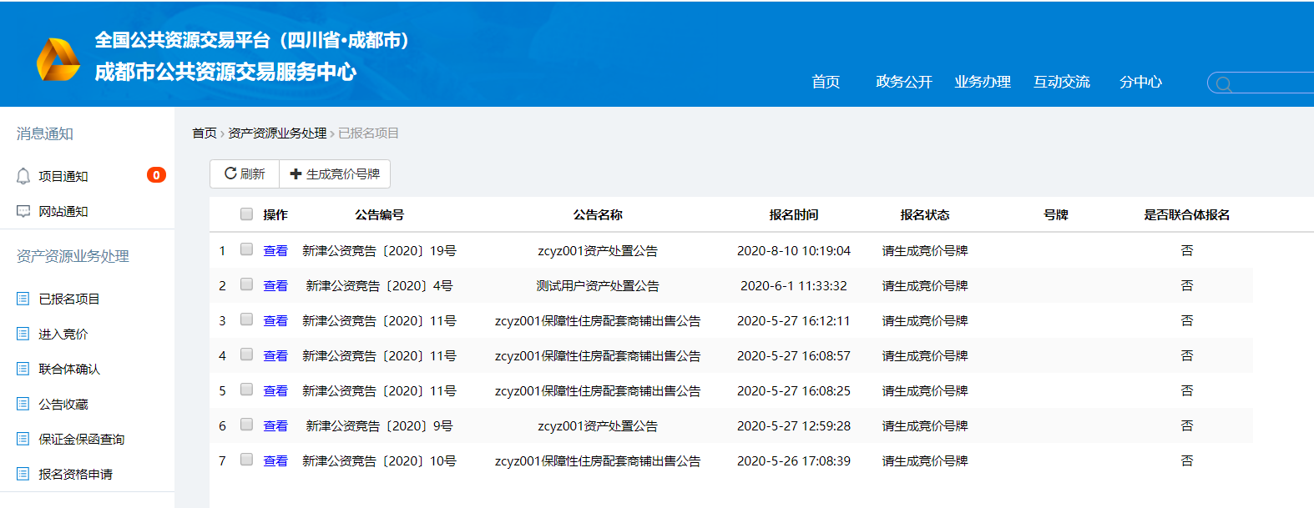

选中项目，点击【查看】，进入查看页面获取收款账号

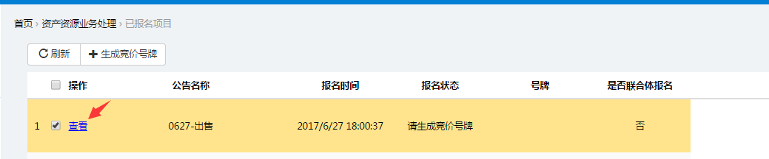

获取收款账号

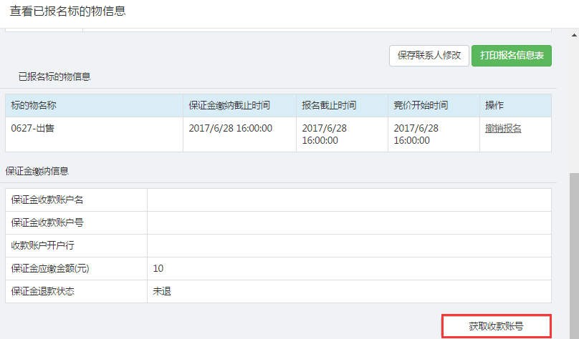

已缴纳保证金的项目，保证金到账银行后，点击生【成竞价号牌】

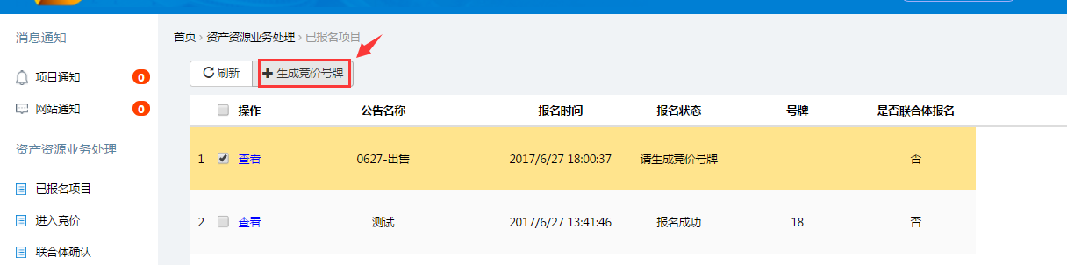

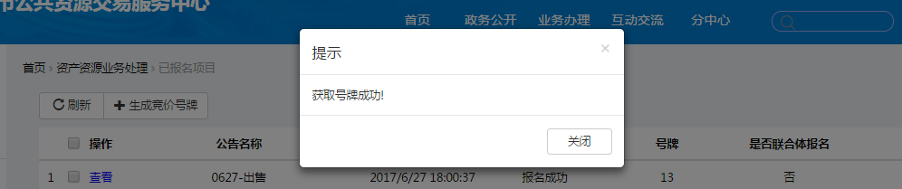

#### 竞买人报名（联合）

登录前台网站页面，查看交易公告，点击【马上报名】按钮



登录竞买人账号

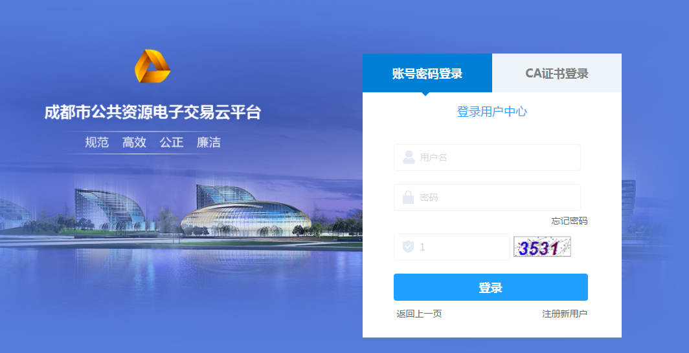

勾选同意竞买申请及承诺书，如图



（1）若标的物未设置条件的，竞买人可以进入报名页面直接勾选标的物，选择报名项目信息，点击【保存】按钮，勾选标的物信息，选择报名方式为联合体报名，添加成员单位

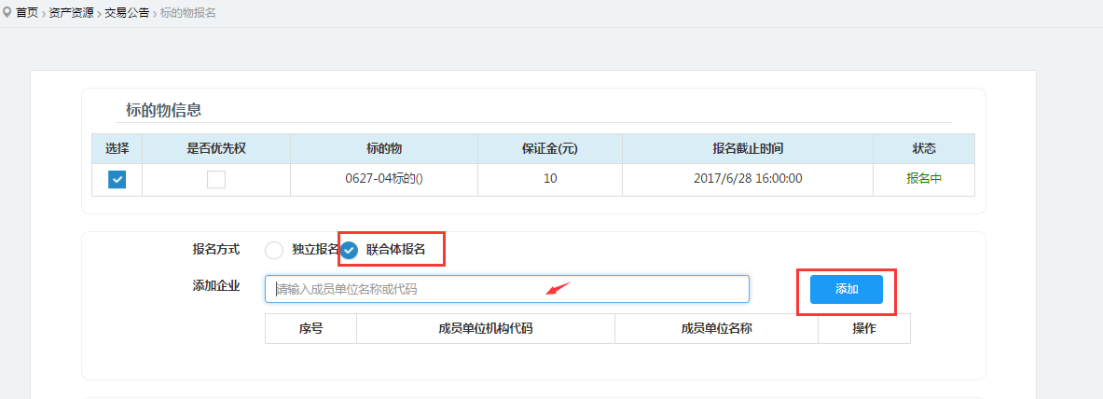

报名信息填写完成后，点击【保存】按钮

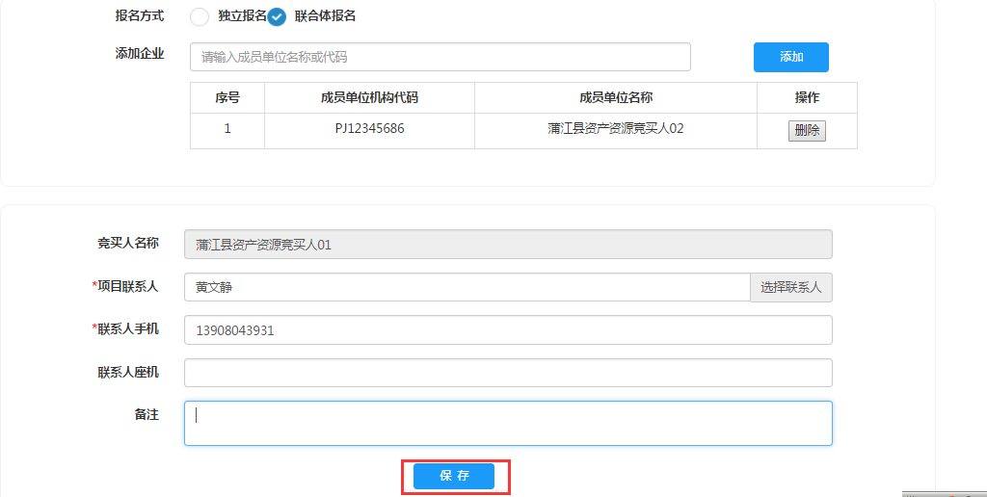

在成员竞买人都确认后，竞买人在已报名项目里边点击【查看】进入页面打印竞买保证金缴纳通知单

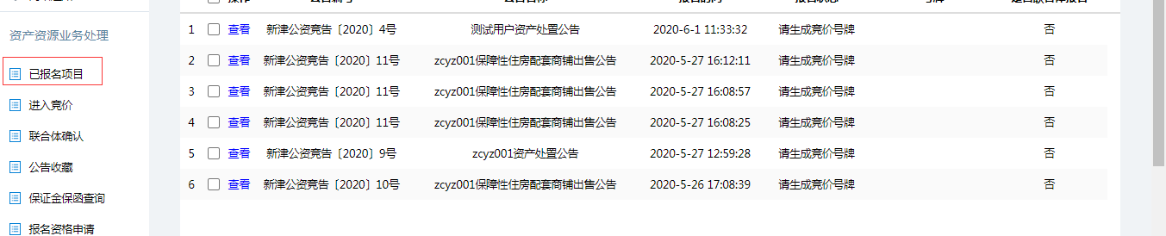

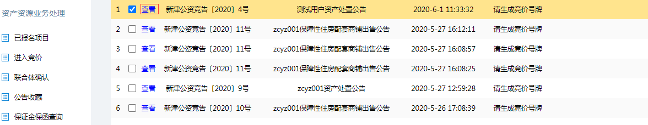

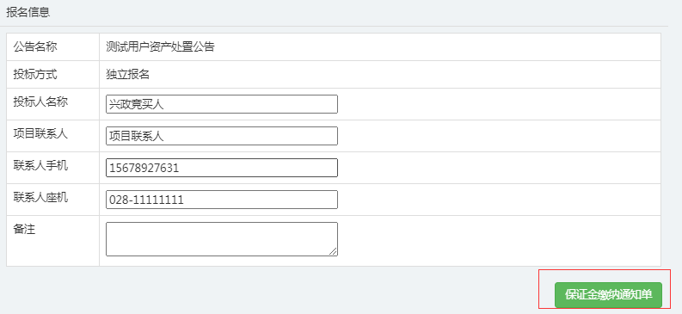



(2) 如有设置其他竞买条件的标的物，勾选标的物时，平台会有提示信息，点击【确定】，上传对应资料后点击【提交】，提交后等待交易中心工作人员审核通过开通报名权限。

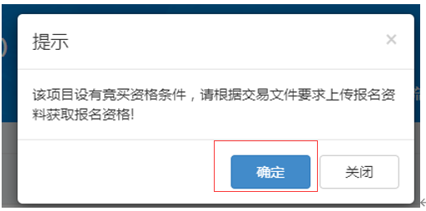



竞买人进入用户中心，资产资源业务处理-报名资格申请下查看交易中心审核处理结果



点击【办理意见】，可以查看具体的审核意见



审核不通过时，不可进行编辑，需要重新进行资格审核，点击新【增资格申请】按钮，填写相关信息后，点击【保存】按钮，进入到报名资格审核阶段





交易中心审核通过后，办理状态会显示为【通过】，竞买人可以回到资产资源报名页面勾选标的物进行报名操作





报名信息填写完成后，点击【保存】按钮



在成员竞买人都确认后，竞买人在已报名项目里边点击【查看】进入页面打印竞买保证金缴纳通知单







##### 确认联合体报名

进入用户中心-联合体确认页面

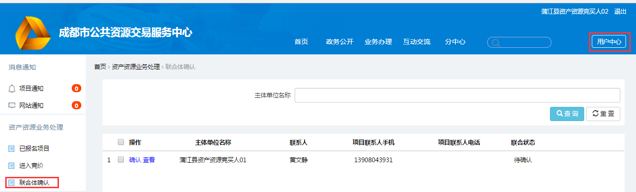

选中项目，点击确认

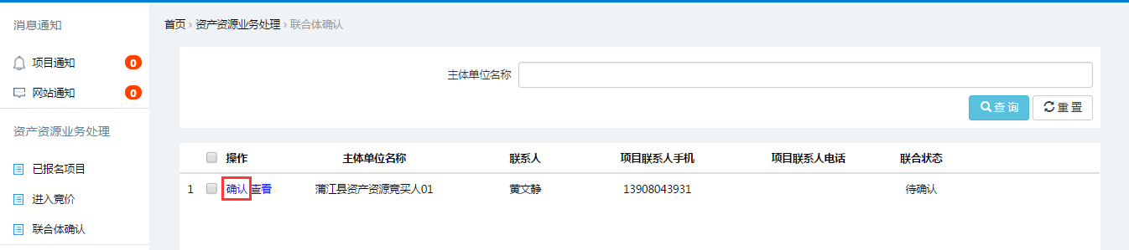

确认联合，点击【联合确认】

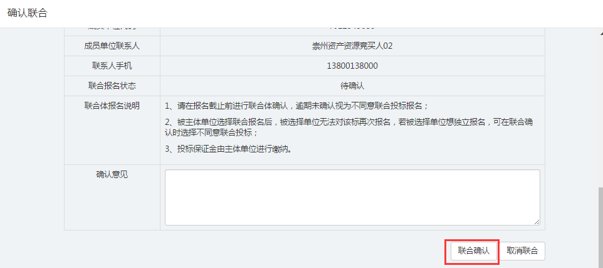

不同意联合，点击【取消联合】

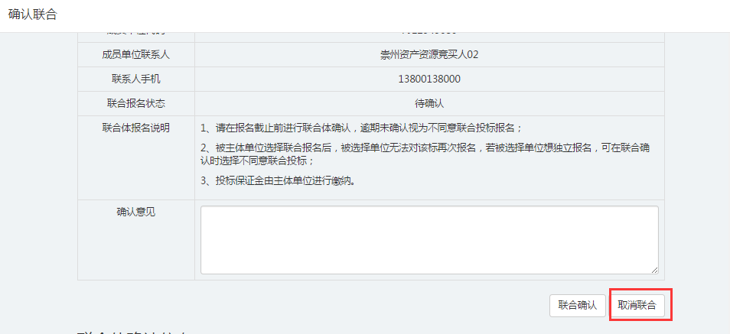

#### 网络竞价

点击【进入竞价】

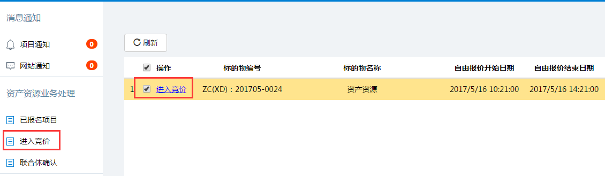

网络竞价分为自由报价和限时竞价两个阶段，自由报价时段结束后，有两个及以上竞买人进行了有效报价的，即进入限时竞价时段。

##### 自由报价阶段

选择竞价项目，即可进入自由报价操作界面，如下图所示：

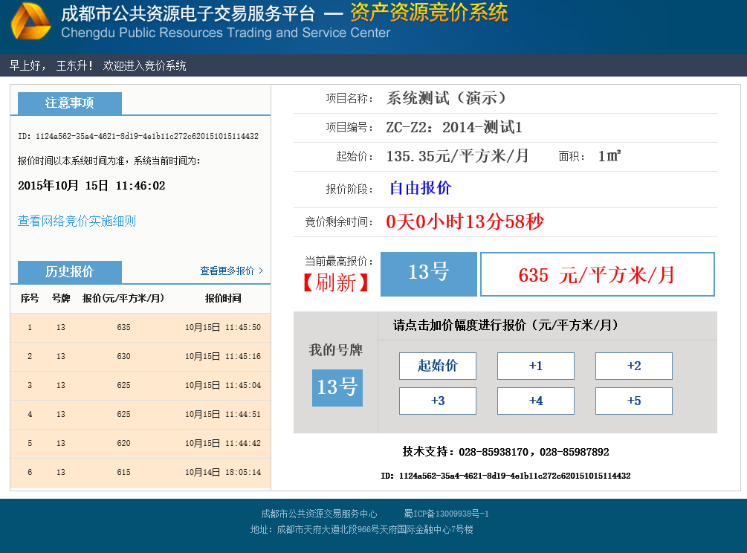

在项目报价界面中，一共分为三个区域。

界面左上方为“注意事项”，在该区域中显示了当前系统时间等信息。

界面左下方显示了最近的6次报价信息，其中红色背景表示本人的报价，可点击【查看更多报价】按钮查看全部报价信息。

界面右侧显示了当前的项目名称、起始价、报价阶段、竞价剩余时间和当前最高价信息。右下方为竞买人报价区域，点击加价幅度进行报价。（若为优先承租权人可点击【优先承租权】按钮进行跟价，也可点击加价幅度进行报价）

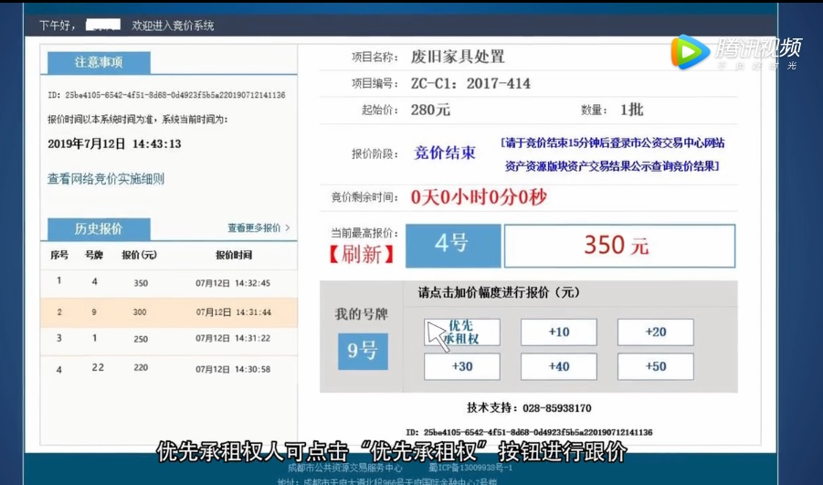

系统将提示确认出价，如下图所示：

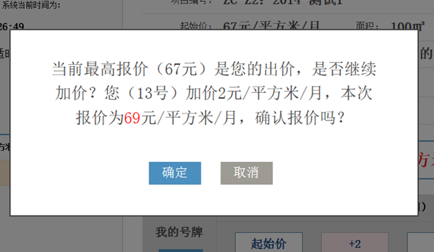

点击【确定】，即可完成报价。点击【取消】，将不会提交报价。

如下图所示：

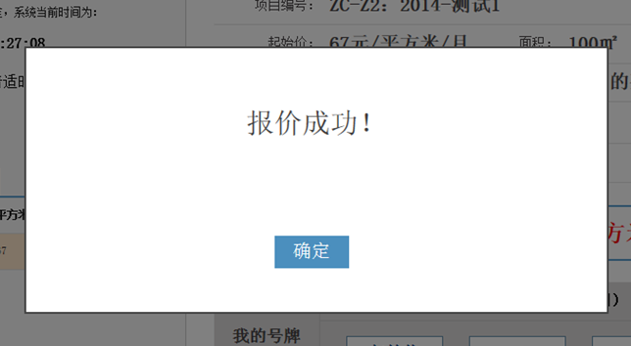

##### 限时竞价阶段

自由报价结束后，根据交易规则有两个及以上竞买人进行了有效报价的，即进入限时竞价时段。

限时竞价由若干轮次组成，限时竞价阶段若有人加价，则自动进入下一轮次限时竞价，直至限时竞价无人再次加价时，该标的物竞价结束。

限时竞价期的每一应价时间段为（30、60、90）秒。

限时竞价操作与自由报价相同，如下图所示：

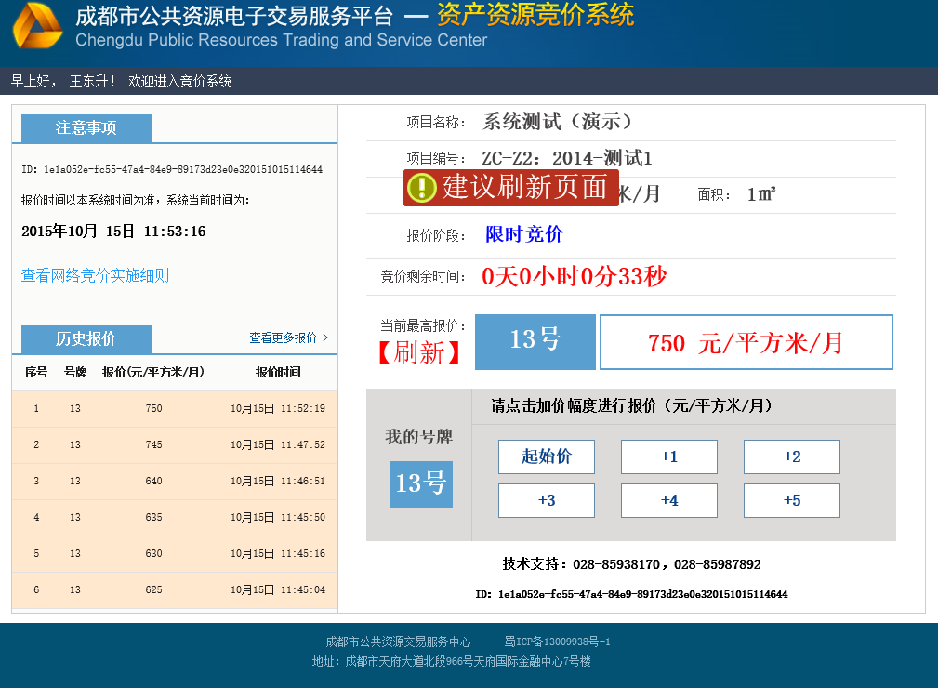

##### 交易结果显示

竞价结束15分钟后，竞买人可在市公资交易中心门户网站（网址：http://www.cdggzy.com）资产资源栏目查询竞价结果。